Ötztaler Alpen 2006
Reiseplanung
(Karten: Kompass: 042, Freytag&Berndt WKS2)
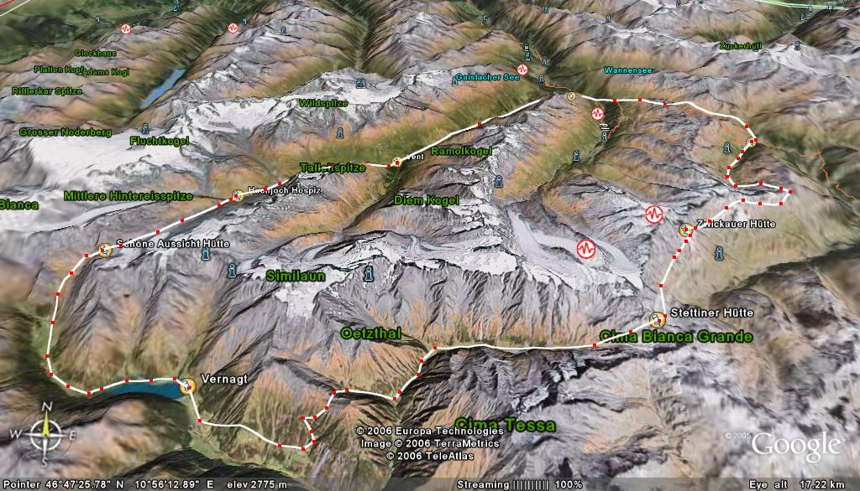

Freitag, 15.9.2006
Anreise nach Zwieselstein, AT
(Von FFM 530km; 6:30h Fahrzeit; A5, {A67, A6,} A5, A8, A7, B309, B310, B179, B189, B171, B186)
GASTHOF / HOTEL NEUE POST
Gurglerstrasse 1, A-6450 Sölden
Tel: +43 5254/2910, Fax: +43 5254/2056
E-Mail: gasthof@neue-post.cc

Samstag, 16.9.2006
Zwieselstein – Hotel Hochfirst
Route: E5

Gasthof Hochfirst unmittelbar an der Timmelsjochstraße
Öffnungszeit Mai bis November
Übergänge
Siegerlandhütte durch das Timmelstal 4 Std.
Schneeberghütte über den Knappensteig 2,5 Std.
Zwickauer Hütte über das Raujoch 7 Std.
Tourenmöglichkeiten
Seewersee (Wege Nr. 44 und 44a) 2 Std.
Königsjoch (Weg Nr. 44 – Übergang nach Gurgl) 4 Std.
Großer Schwarzsee (Weg Nr. 30) 2 Std.
Eigentümer und Bewirtschafter
Familie Pöhl, Tel. Gasthof (0039 0473) 647040
Tel. privat (0039 0473) 656279
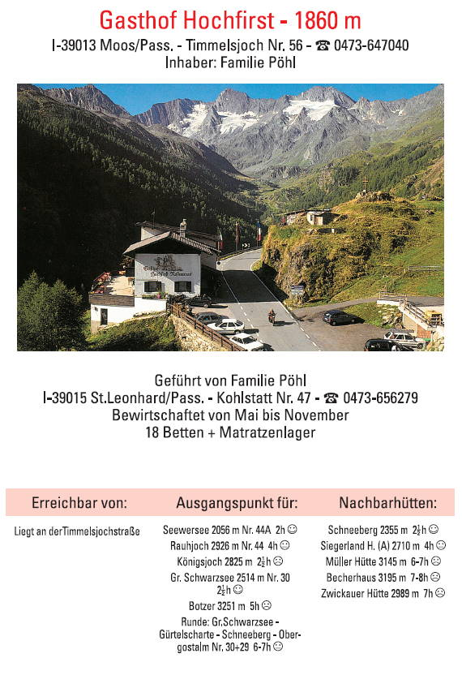
Sonntag, 17.9.2006
Hotel Hochfirst – Zwickauer Hütte (Planferner Hütte)

Route: 44 / 44a (Touristensteig / Tiroler Höhenweg), Scheibsee, Grubjoch, Rauhes Joch

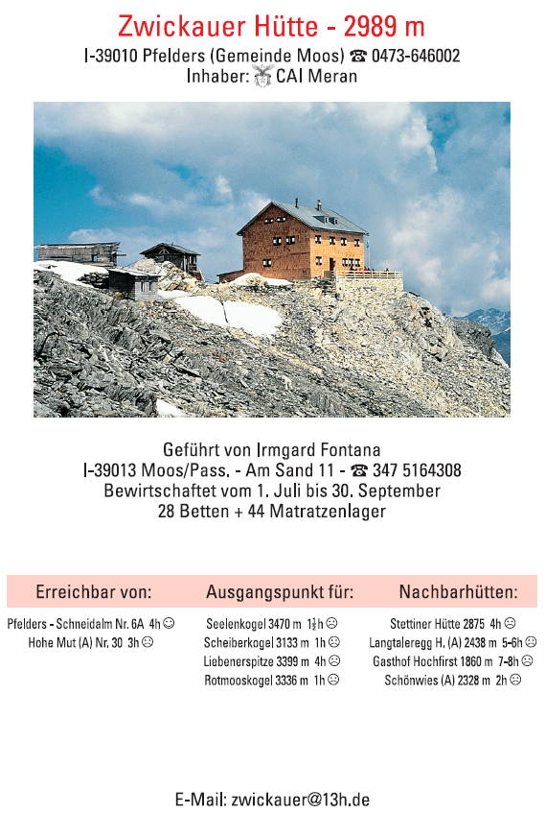

Zwickauer Hütte, 2.989 m
 | Bewirtschaftet
Sommer |  | Anfang Juli bis Ende September
Winter |  | Winterraum steht immer offen!
 | PächterIn
Name |  | Martin Fontana
Adresse |  | Moos Dorf 91/B  I-39013 Moos Im Passeier
 | Kontakt
Telefon Hütte |  | +39/0473/646002
Email |  | zwickauer@13h.de
Eigentümer |  | Club Alpino Italiano
 | Ausstattung
Zimmerlager/Betten |  | 60
Winterraum |  | 4,
 | Alpininfo
Zustiege |  | Bergstation Hohe Mut (Obergurgl), 2.659m, Gehzeit: 03:00  Pfelders, 1.622m, Gehzeit: 04:00
Nachbarhütten |  | Langtalereckhütte, 2.450m, Gehzeit: 04:30  Stettiner Hütte, 2.875m, Gehzeit: 04:00  Hochfirst-Wirtshaus, 1.800m, Gehzeit: 07:30
Tourenmöglichkeiten |  | Hinterer Seelenkogel, 3.472m, Gehzeit: 01:30  Liebenerspitze, 3.399m, Gehzeit: 04:00  Rotmooskogel, 3.336m, Gehzeit: 01:00

Montag, 18.9.2006
Zwickauer Hütte – Stettiner Hütte (Eisjöchl Hütte)

Route: 44, (Pfelderer Höhenweg), 8/24

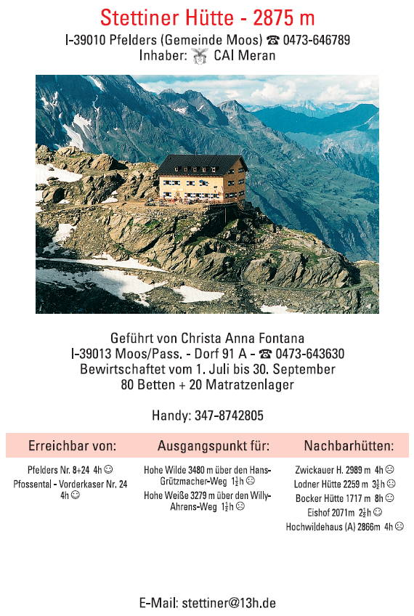

Stettiner Hütte, 2.875 m
 | Bewirtschaftet
Sommer |  | Anfang Juli bis Mitte/(Ende) September (30. September)
 | Kontakt
Telefon Hütte |  |  | +39/0473/646789
Telefon Tal |  |  | +39/0473/643630
Email |  |  | stettiner@13h.de
Internet |  |  | www.13h.de
Eigentümer |  |  | Club Alpino Italiano
 | Ausstattung
Zimmerlager/Betten |  |  | 80
Matratzenlager |  |  | 30
Winterraum |  |  | 8, offen
 | Alpininfo
Zustiege |  | Eishof, 2.071m, Gehzeit: 02:30  Karthaus, 1.321m, Gehzeit: 04:00  Pfelders, 1.628m, Gehzeit: 04:00
Nachbarhütten |  | Hochwildehaus, 2.883m, Gehzeit: 03:00  Langtalereckhütte, 2.450m, Gehzeit: 04:30  Lodnerhütte, 2.259m, Gehzeit: 03:30  Zwickauer Hütte, 2.989m, Gehzeit: 04:00
Tourenmöglichkeiten |  | Hochwilde, 3.482m, Gehzeit: 01:30  Hohe Weiße, 3.279m, Gehzeit: 01:30

Dienstag, 19.9.2006
Stettiner Hütte – Vernagt

Route: 24/39,(Meraner Höhenweg), Eishof, Rableitalm, Mitterkaser, Vorderkaser (Jägerrast), 27, Gurschl, 18a, Gfallhof, 18, Vernagt

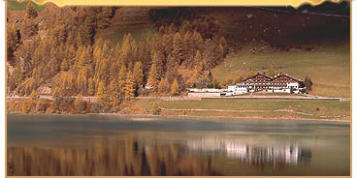

Hotel Vernagt****
Familie Platzgummer
I-39020 Vernagt am See
Telefon 0039 0473-669636
Fax 0039 0473-669720
E-Mail: info@vernagt.com
Web: www.vernagt.com

Jausenstation Finailhof
Tel. 0473-66-96-44

Mittwoch, 20.9.2006
Vernagt – Schöne Aussicht Hütte

Route: 9, Jausenstation Finail, 7, Kurzras, 3, Schöne Aussicht Hütte

Schöne Aussicht Hütte, 2.842 m
 | Bewirtschaftet |  |  | 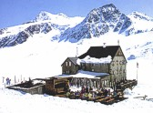
Sommer |  |  |  | Ende Juni bis Anfang Oktober
Winter |  |  |  | bei guter Schneelage auch ab 01.11.
 | PächterIn
Name |  |  |  | Paul Grüner
Adresse |  |  |  | Karthaus 29  I-39020 Schnalstal
 | Kontakt
Postanschrift Hütte |  |  |  | Karthaus 29  I-39020 Schnals
Telefon Hütte |  |  |  | +39/0473/662140
Telefon Tal |  |  |  | +39/0473/679130
Fax Hütte |  |  |  | +39/0473/662140
Email |  |  |  | info@schoeneaussicht.it
Internet |  |  |  | www.schoeneaussicht.it
Eigentümer |  |  |  | Privat
 |  | Ausstattung
Zimmerlager/Betten |  |  |  | 42
Matratzenlager |  |  |  | 20 (Winterraum 5)
 |  |  | Alpininfo
Zustiege |  |  |  | Kurzras, 2.011m, Gehzeit: 02:00  Vent, 1.896m, Gehzeit: 05:00
Nachbarhütten |  |  |  | Hochjochhospiz, 2.413m, Gehzeit: 02:15  Oberetteshütte, 2.677m, Gehzeit: 06:00  Similaunhütte, 3.019m, Gehzeit: 03:30
Tourenmöglichkeiten |  |  |  | Weißkugel, 3.739m, Gehzeit: 05:00  Saykogel, 3.360m, Gehzeit: 03:00  Fineilspitze, 3.516m, Gehzeit: 03:00  Langtauferer Spitze, 3.529m, Gehzeit: 04:30
Donnerstag, 21.9.2006
Schöne Aussicht Hütte - Vent

Route: Schöne Aussicht Hütte, 14, Hochjochhospiz, 12, Titzenthaler Weg, 9, Rofen, 6, Vent, (mit dem Bus nach Zwieselstein)

Hochjochhospiz, 2.413 m
 | Bewirtschaftet | 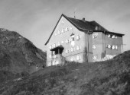
Sommer |  | Ende Juni bis Ende September
Winter |  | Mitte März bis Mitte Mai
 | PächterIn
Name |  | Thomas Pirpamer  Christine Pirpamer
Adresse |  | Haus-Nr. 37  A-6458 Vent
 | Kontakt
Telefon Hütte |  | +43/664/5402574
Telefon Mobil |  | +43/664/5402574
Email |  | info@vent-hotel-post.com
Eigentümer |  | Deutscher Alpenverein
 | Ausstattung
Zimmerlager/Betten |  | 15
Matratzenlager |  | 45
Winterraum |  | 20, offen
 | Alpininfo
Zustiege |  | Vent, 1.896m, Gehzeit: 02:30
Nachbarhütten |  | Brandenburgerhaus, 3.272m, Gehzeit: 03:30  Vernagthütte, 2.766m, Gehzeit: 02:00  Schöne Aussicht Hütte, 2.842m, Gehzeit: 02:30
Tourenmöglichkeiten |  | Fluchtkogel, 3.500m, Gehzeit: 04:30  Kesselwandspitze, 3.414m, Gehzeit: 04:00  Mutspitze, 3.257m, Gehzeit: 03:00  Weißkugel, 3.739m, Gehzeit: 06:00  Vordere Hintereisspitze, 3.437m, Gehzeit: 04:00  Mittlere Hintereisspitze, 3.451m, Gehzeit: 04:30  Hintere Hintereisspitze, 3.486m, Gehzeit: 04:30  Kreuzspitze, 3.457m, Gehzeit: 04:00  Saykogel, 3.360m, Gehzeit: 04:00  Fineilspitze, 3.516m, Gehzeit: 04:30  Guslarspitze, 3.151m, Gehzeit: 02:00

Hochjoch-Hospiz | 2413 m | 2 1/2 h | von Vent | +43 5254/8119,  +43 664/5402574 | Pirpamer Thomas | 10 Zimmerlager,  60 Matratzenlager

Freitag, 22.9.2006
Vent – Zwieselstein- München

Reserve-Tag

